Nota técnica nº /2016 – DIEPS/CODEPLAN

Brasília, de maio de 2016

**Assunto:** Descrição da metodologia de avaliação da demanda de mão de obra derivada de cursos técnicos profissionalizantes no Distrito Federal

1. INTRODUÇÃO

Esta Nota Técnica – NT tem por objetivo descrever a metodologia utilizada para avaliar a demanda por mão de obra no mercado de trabalho formal do Distrito Federal.

As fontes de dados utilizadas para a análise foram:

* Relação Anual de Informações Sociais – RAIS ano base 2010, 2011, 2012, 2013 e 2014, do Ministério do Trabalho e Previdência Social – MTPS;
* Cadastro Geral de Empregados e Desempregados – CAGED dos meses de janeiro a dezembro de 2015, também do MTPS;
* Catálogo Nacional de Cursos Técnicos – CNCT – Edição 2014 do Ministério da Educação – MEC; e
* Listagem encaminhada pelo MEC contendo os códigos da Classificação Brasileira de Ocupações – CBO, associados aos Cursos Técnicos oferecidos listados no Catálogo Nacional de Cursos Técnicos – Edição 2014.

2. Descrição da preparação dos dados

Dos 227 cursos técnicos listados no CNCT, 58 deles não apresentaram CBO’s relacionados, abrangendo 12 dos 13 eixos descritos, como mostra a tabela abaixo.

Tabela 01 – Distribuição do número de cursos analisados, por eixo tecnológico

|  |  |  |  |  |  |  |
| --- | --- | --- | --- | --- | --- | --- |
| Eixos Tecnológicos | Sem CBO | | Com CBO | | Total Geral | |
| QTD | % | QTD | % | QTD | % |
| Total de cursos | 58 | 25,6 | 169 | 74,4 | 227 | 100,0 |
| Ambiente e Saúde | 5 | 17,9 | 23 | 82,1 | 28 | 100,0 |
| Controle e Processos Industriais | 0 | 0,0 | 23 | 100,0 | 23 | 100,0 |
| Desenvolvimento Educacional e Social | 8 | 72,7 | 3 | 27,3 | 11 | 100,0 |
| Gestão e Negócios | 2 | 11,8 | 15 | 88,2 | 17 | 100,0 |
| Informação e Comunicação | 1 | 10,0 | 9 | 90,0 | 10 | 100,0 |
| Infraestrutura | 1 | 5,9 | 16 | 94,1 | 17 | 100,0 |
| Militar | 14 | 40,0 | 21 | 60,0 | 35 | 100,0 |
| Produção Alimentícia | 5 | 62,5 | 3 | 37,5 | 8 | 100,0 |
| Produção Cultural e Design | 10 | 33,3 | 20 | 66,7 | 30 | 100,0 |
| Produção Industrial | 5 | 22,7 | 17 | 77,3 | 22 | 100,0 |
| Recursos Naturais | 5 | 29,4 | 12 | 70,6 | 17 | 100,0 |
| Segurança | 1 | 50,0 | 1 | 50,0 | 2 | 100,0 |
| Turismo, Hospitalidade e Lazer | 1 | 14,3 | 6 | 85,7 | 7 | 100,0 |

Fonte: Listagem de CBO’s encaminhada pelo MEC

Não foram consideradas na análise informações relativas ao eixo “Militar”, pois foi identificado a partir da RAIS de 2012 que as informações relativas aos militares brasileiros estão sendo relacionadas todas ao Distrito Federal, ou seja, não foi possível identificar da lista de CBO’s disponibilizada pelo MEC quem faz parte do Distrito Federal ou de outra Unidade da Federação.

Como as fontes de informações provenientes do Governo Federal trabalham com regiões que possuem delimitação territorial estabelecida em lei, as Regiões Administrativas – RA’s analisadas foram as 19 regiões que possuem delimitação territorial oficial.

As informações selecionadas a partir da RAIS tomaram como base todos os empregados listados, por CBO, que apresentaram de vínculo ativo em 31 de dezembro do ano analisado, sendo descartados os demais.

Para estimar o número de ocupados com vinculo ativo em 31 de dezembro de 2015, foi considerado o total de empregados com vinculo ativo com base na RAIS de 2014, e somado a ele o saldo (diferença entre o número de pessoas contratadas e demitidas em um determinado mês) do CAGED nos meses de janeiro até dezembro de 2015.

Por fim para a identificação de informações relevantes foi feita uma comparação entre as proporções dos dados analisados entre as RA’s e o Distrito Federal, sendo selecionado aqueles que apresentaram proporção maior.

3. Resultados Gerais

Comparando o número de pessoas empregadas em ocupações relacionadas a cursos técnicos em relação ao total, é possível observar uma tendência de alta no número de postos de trabalho a partir do ano de 2014, apesar de uma ligeira retração observada em 2012 e mantida em 2013, como mostra o gráfico abaixo.

Gráfico 01 – Percentual de empregados em ocupações relacionadas a cursos técnicos profissionalizantes, por ano, segundo RAIS/CAGED.

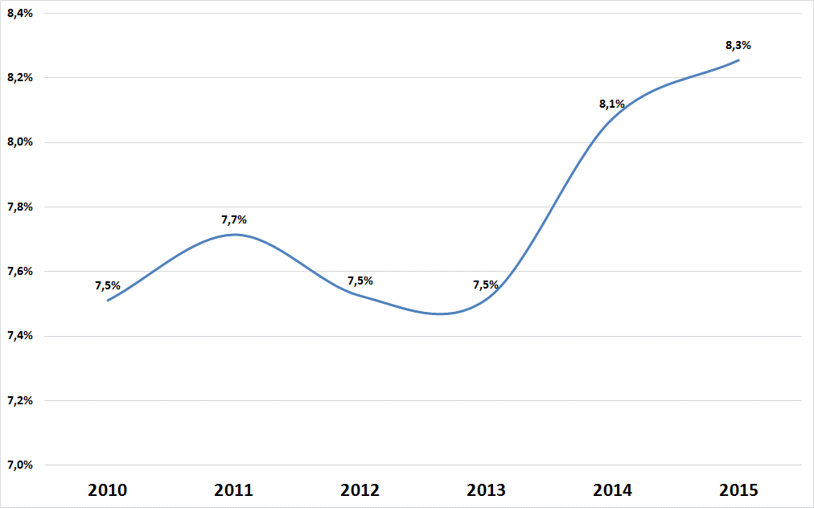

Fonte: Tabela 01

3.1. Análise dos eixos tecnológicos

Dos 12 eixos tecnológicos analisados, Gestão e Negócios, Ambiente e Saúde, Informação e Comunicação e Controle e Processos Industriais concentram em média 75% das ocupações identificadas ao longo dos 6 anos em análise. Destacam-se os eixos Gestão e Negócios e Ambiente e Saúde, que juntos somam pouco mais de 50% das ocupações identificadas, como mostra o gráfico abaixo.

Gráfico 02 – Percentual de empregados em ocupações relacionadas a cursos técnicos profissionalizantes, por ano, segundo eixo tecnológico.

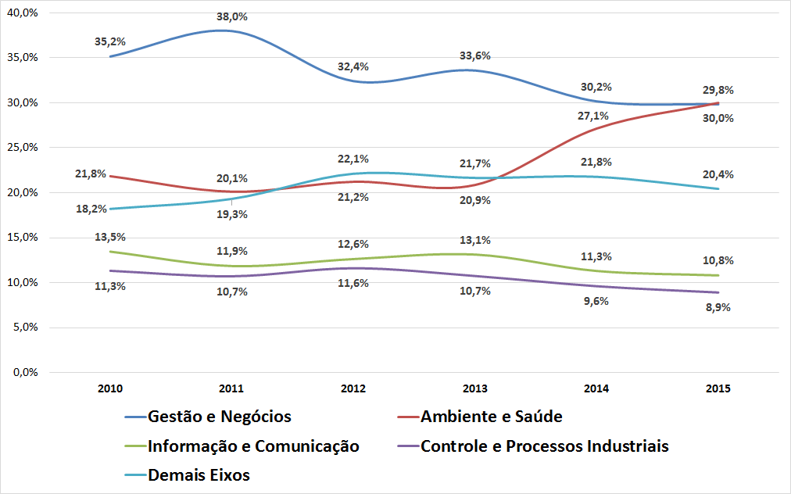

Fonte: Tabela 02

3.2. Eixo tecnológico: Gestão e Negócio

Neste eixo os cursos técnicos que apresentaram maior número de pessoas ocupadas foram Administração, Comércio, Serviços Jurídicos, Finanças e Secretariado, que juntos representaram 80% das profissões relacionadas a este eixo (Gráfico 3).

Gráfico 03 – Percentual de empregados em ocupações relacionadas a cursos do eixo tecnológico **Gestão e Negócios**, entre os anos de 2010 e 2015.

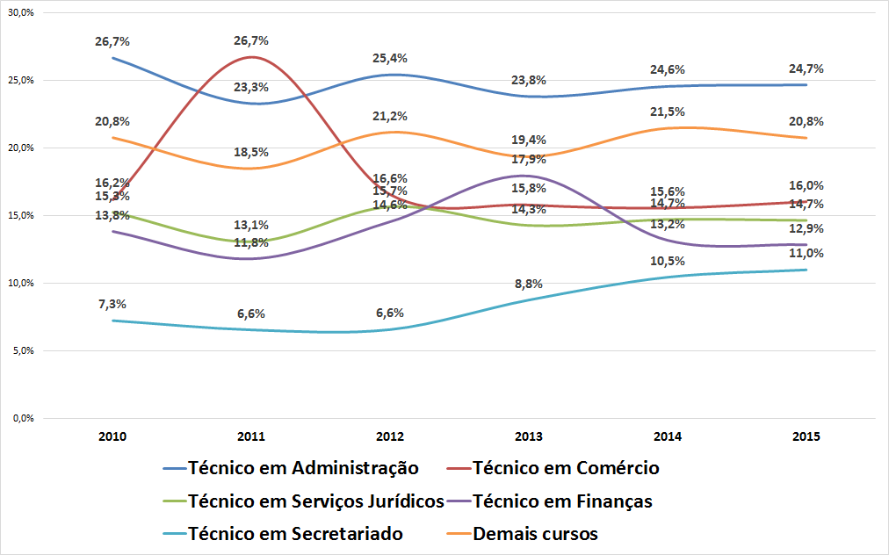

Fonte: Tabela 03

As RA’s que apresentaram maior concentração de ocupações relacionadas ao curso Técnico em Administração foram Brasília, Cruzeiro e Guará, sendo Brasília a RA com maior concentração se comparado com as demais.

Gráfico 04 – Percentual de empregados em ocupações relacionadas ao curso **Técnico em Administração**, entre os anos de 2010 e 2015.

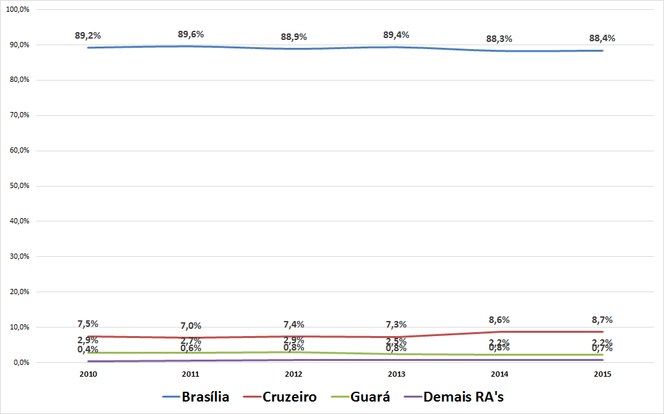

Fonte: Tabela 04

Já as ocupações relacionadas ao curso Técnico em Comércio estão concentradas em Taguatinga, Brasília e Guará. Apesar de Brasília ter concentrado a maior parte das ocupações nos anos de 2010 e 2011, ela foi superada pelas Taguatinga nos anos de 2013,2014 e 2015 (Gráfico 5).

Gráfico 05 – Percentual de empregados em ocupações relacionadas ao curso **Técnico em Comércio**, entre os anos de 2010 e 2015.

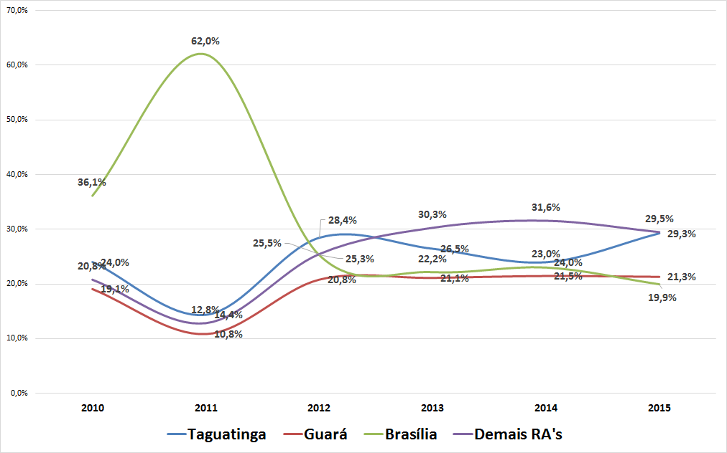

Fonte: Tabela 05

Quanto as ocupações relacionadas ao curso Técnico em Serviços Jurídicos, A RA mais demandante foi Brasília, concentrando mais de 90% das ocupações (Gráfico 6).

Gráfico 06 – Percentual de empregados em ocupações relacionadas ao curso **Técnico em Serviços Jurídicos**, entre os anos de 2010 e 2015.

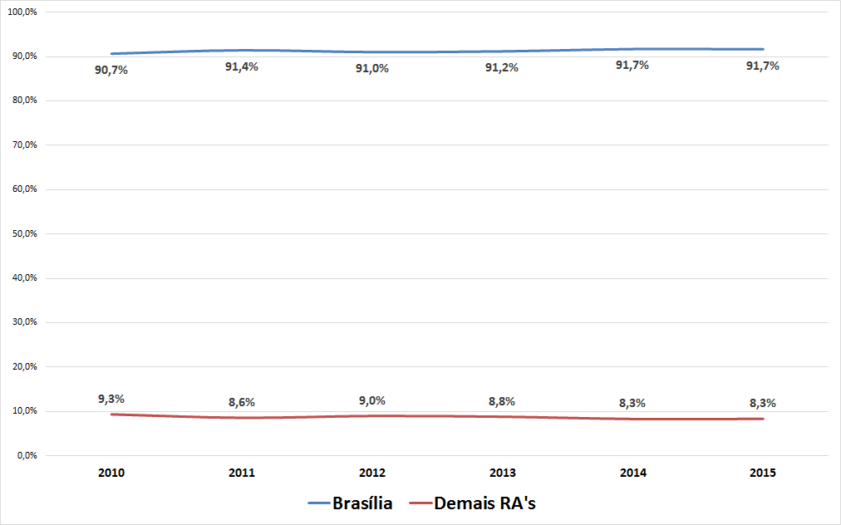

Fonte: Tabela 06

Assim como curso Técnico em Serviços Jurídicos, a RA Brasília também foi a mais demandante das ocupações relacionadas ao curso Técnico em Finanças, concentrando mais de 80% das ocupações (Gráfico 7).

Gráfico 07 – Percentual de empregados em ocupações relacionadas ao curso **Técnico em Finanças**, entre os anos de 2010 e 2015.

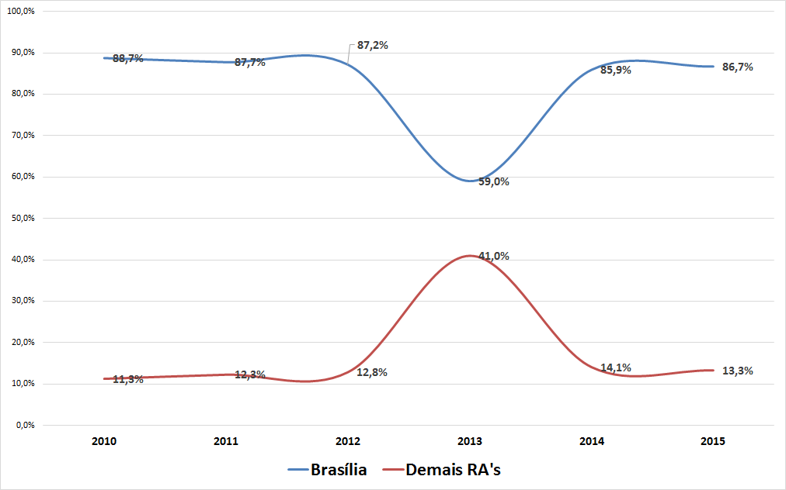

Fonte: Tabela 07

Por fim, assim como as ocupações relativas ao curso Técnico em Comércio, o curso Técnico em Secretariado apresenta maior concentração nas RA’s Brasília, Guará e Taguatinga (Gráfico 8).

Gráfico 08 – Percentual de empregados em ocupações relacionadas ao curso **Técnico em Secretariado**, entre os anos de 2010 e 2015.

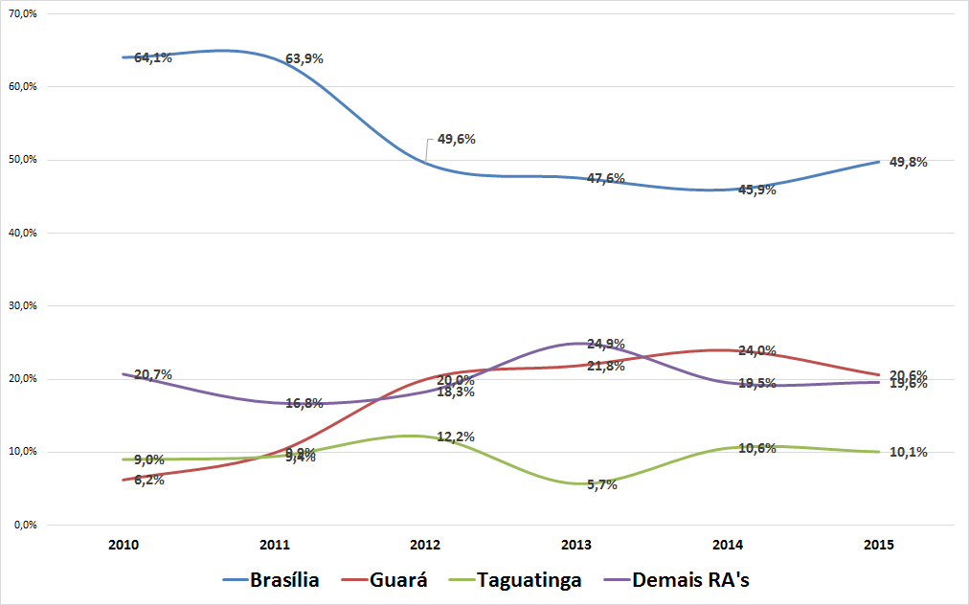

Fonte: Tabela 08

3.3. Eixo tecnológico: Ambiente e Saúde

Neste eixo os cursos técnicos que apresentaram maior número de pessoas ocupadas foram Técnico em Agente Comunitário de Saúde, Técnico em Enfermagem, Técnico em Radiologia, Técnico em Análises Clínicas e Técnico em Citopatologia, que juntos representaram 90% das profissões relacionadas a este eixo (Gráfico 9).

Gráfico 09 – Percentual de empregados em ocupações relacionadas a cursos do eixo tecnológico **Ambiente e Saúde**, entre os anos de 2010 e 2015.

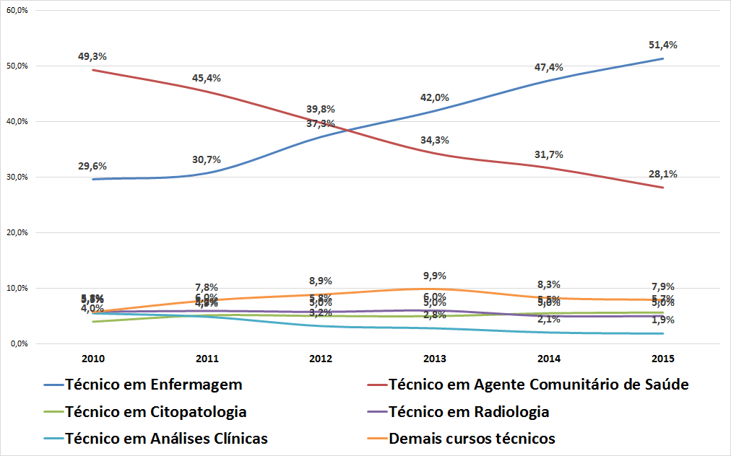

Fonte: Tabela 09

Pouco mais de ¾ das ocupações relacionadas ao curso Técnico em Agente Comunitário de Saúde estão na RA Brasília (Gráfico 10).

Gráfico 10 – Percentual de empregados em ocupações relacionadas ao curso **Técnico em** **Agente Comunitário de Saúde**, entre os anos de 2010 e 2015.

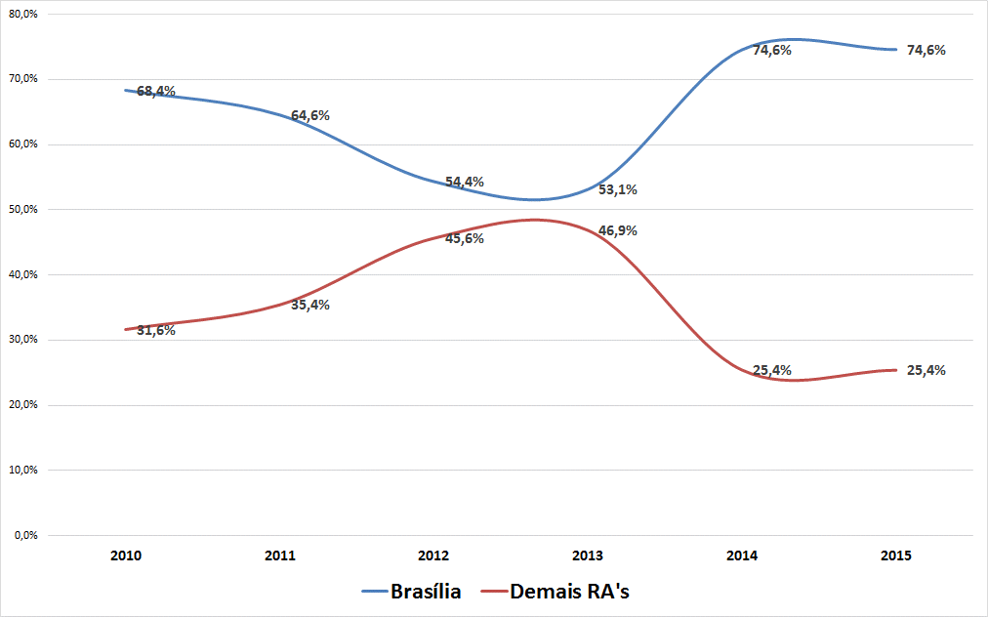

Fonte: Tabela 10

Já as ocupações relacionadas aos cursos Técnico em Enfermagem, Técnico em Radiologia, Técnico em Análises Clínicas e Técnico em Citopatologia estão concentradas em Taguatinga, Brasília (Gráficos 11, 12, 13 e 14).

Gráfico 11 – Percentual de empregados em ocupações relacionadas ao curso **Técnico em Enfermagem**, entre os anos de 2010 e 2015.

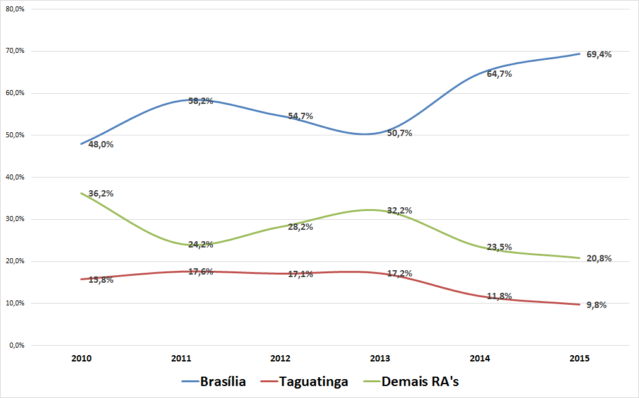

Fonte: Tabela 11

Gráfico 12 – Percentual de empregados em ocupações relacionadas ao curso **Técnico em Radiologia**, entre os anos de 2010 e 2015.

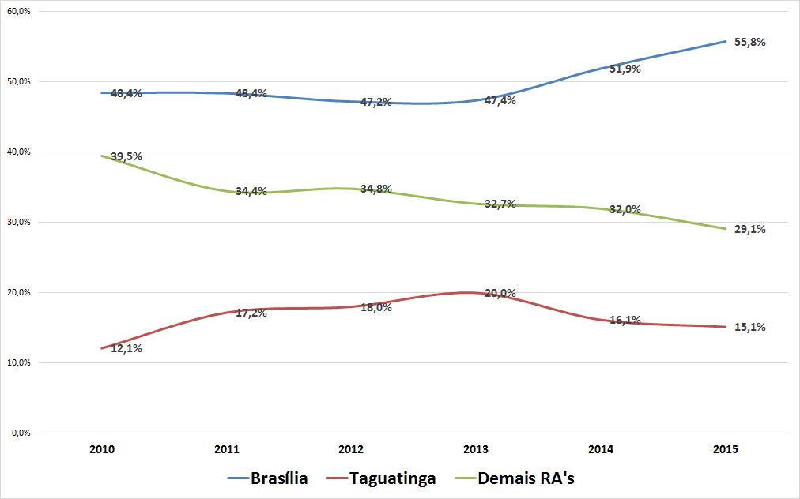

Fonte: Tabela 12

Gráfico 13 – Percentual de empregados em ocupações relacionadas ao curso **Técnico em Análises Clínicas**, entre os anos de 2010 e 2015.

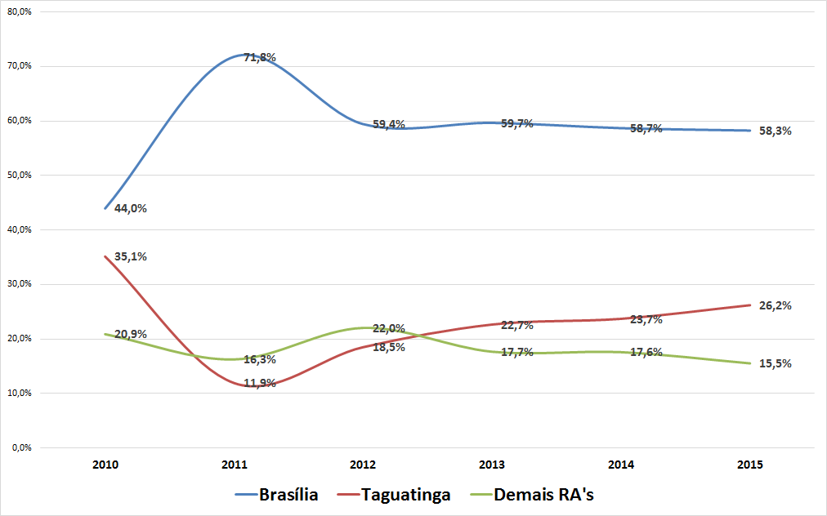

Fonte: Tabela 13

Gráfico 14 – Percentual de empregados em ocupações relacionadas ao curso **Técnico em Citopatologia**, entre os anos de 2010 e 2015.

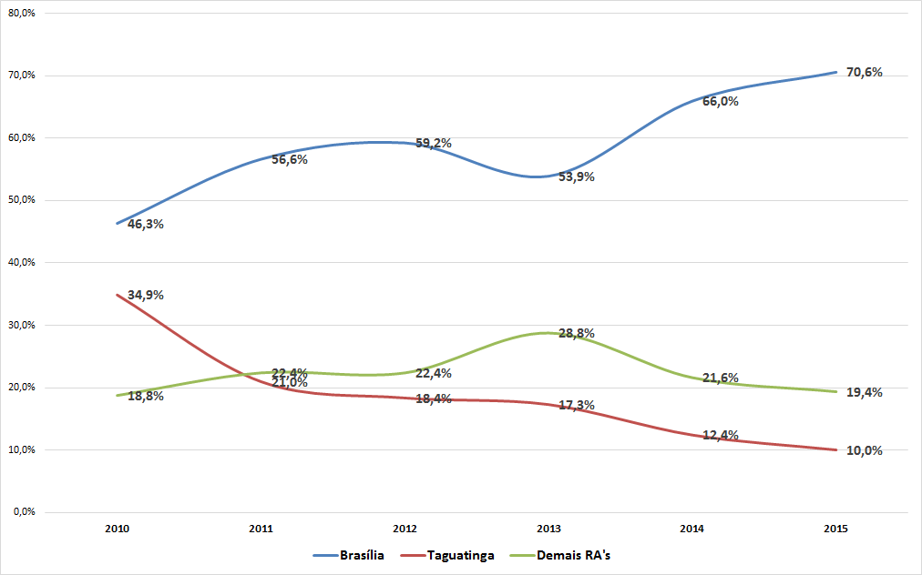

Fonte: Tabela 14

3.4. Eixo tecnológico: Informação e Comunicação

Neste eixo os cursos técnicos que apresentaram maior número de pessoas ocupadas foram Informática, Desenvolvimento de Sistemas, Sistemas de Transmissão, e Sistemas de Comutação que juntos representaram quase 100% das profissões relacionadas a este eixo (Gráfico 15).

Gráfico 15 – Percentual de empregados em ocupações relacionadas a cursos do eixo tecnológico **Informação e Comunicação**, entre os anos de 2010 e 2015.

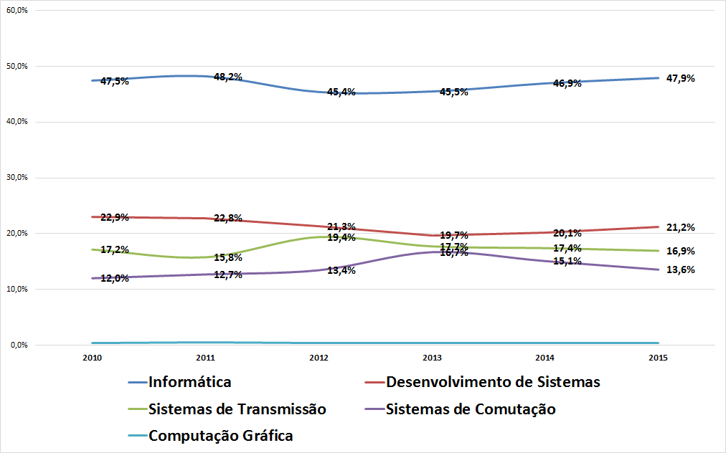

Fonte: Tabela 15

As RA’s que apresentaram maior concentração de ocupações relacionadas ao curso Técnico em Informática foram Brasília, Taguatinga e Guara, sendo Brasília a RA com maior concentração se comparado com as demais (Gráfico 16).

Gráfico 16 – Percentual de empregados em ocupações relacionadas ao curso **Técnico em Informática**, entre os anos de 2010 e 2015.

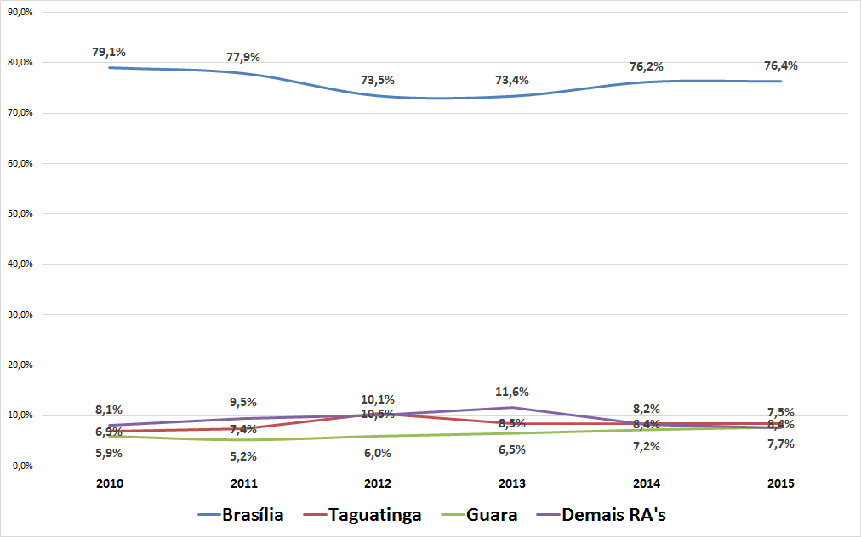

Fonte: Tabela 16

Já as ocupações relacionadas ao curso Técnico em Desenvolvimento de Sistemas estão concentradas em Brasília (Gráfico 17).

Gráfico 17 – Percentual de empregados em ocupações relacionadas ao curso **Técnico em Desenvolvimento de Sistemas**, entre os anos de 2010 e 2015.

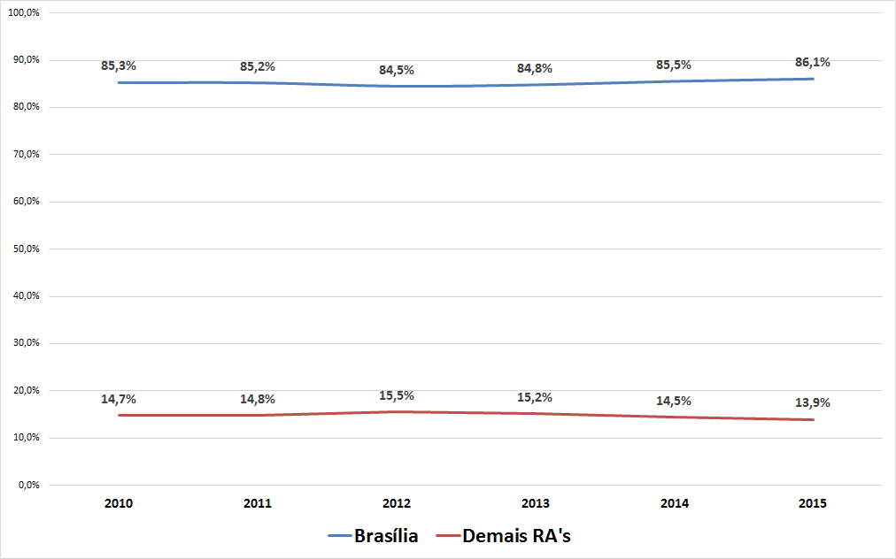

Fonte: Tabela 17

Quanto as ocupações relacionadas ao curso Técnico em Sistemas de Transmissão, a RA mais demandante foi Brasília, seguida do Guará, Taguatinga e Samambaia (Gráfico 18).

Gráfico 18 – Percentual de empregados em ocupações relacionadas ao curso **Técnico em Sistemas de Transmissão**, entre os anos de 2010 e 2015.

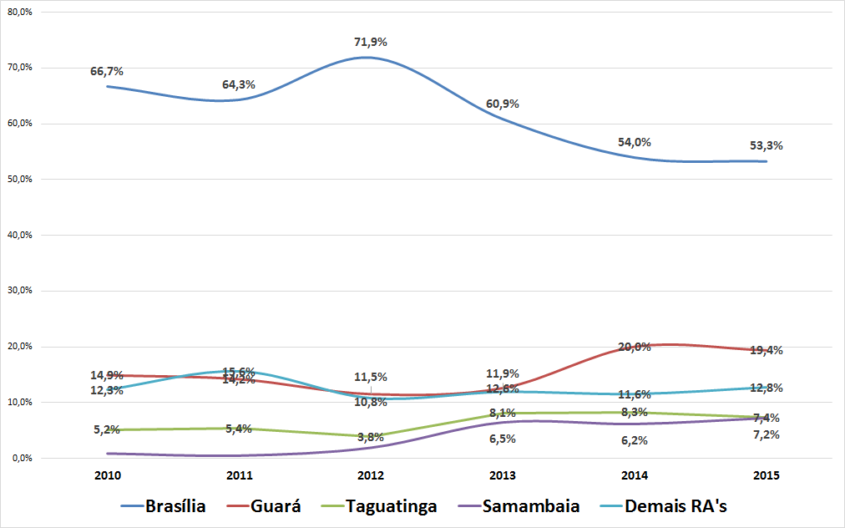

Fonte: Tabela 18

Assim como nas ocupações relacionadas ao curso Técnico em Sistemas de Transmissão, a RA Brasília também foi a mais demandante do curso Técnico em Sistemas de Comutação, concentrando quase ¼ das ocupações, (Gráfico 7).

Gráfico 19 – Percentual de empregados em ocupações relacionadas ao curso **Técnico em Sistemas de Comutação**, entre os anos de 2010 e 2015.

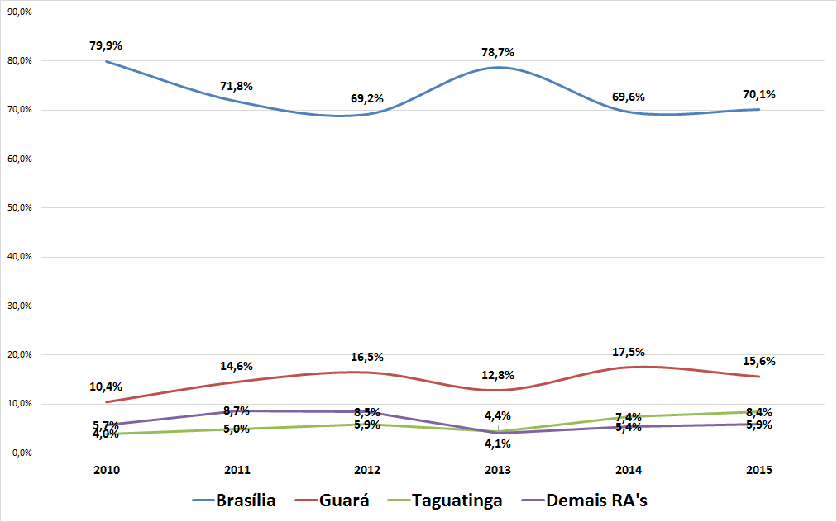

Fonte: Tabela 19

3.5. Eixo tecnológico: Controle e Processos Industriais

Neste eixo os cursos técnicos que apresentaram maior número de pessoas ocupadas foram Técnico em Automação Industrial, Técnico em Eletrotécnica, Técnico em Manutenção de Máquinas Industriais, Técnico em Eletroeletrônica, Técnico em Refrigeração e Climatização e Técnico em Mecânica que juntos representaram mais de ¼ das profissões relacionadas a este eixo (Gráfico 20).

Gráfico 20 – Percentual de empregados em ocupações relacionadas a cursos do eixo tecnológico **Controle e Processos Industriais**, entre os anos de 2010 e 2015.

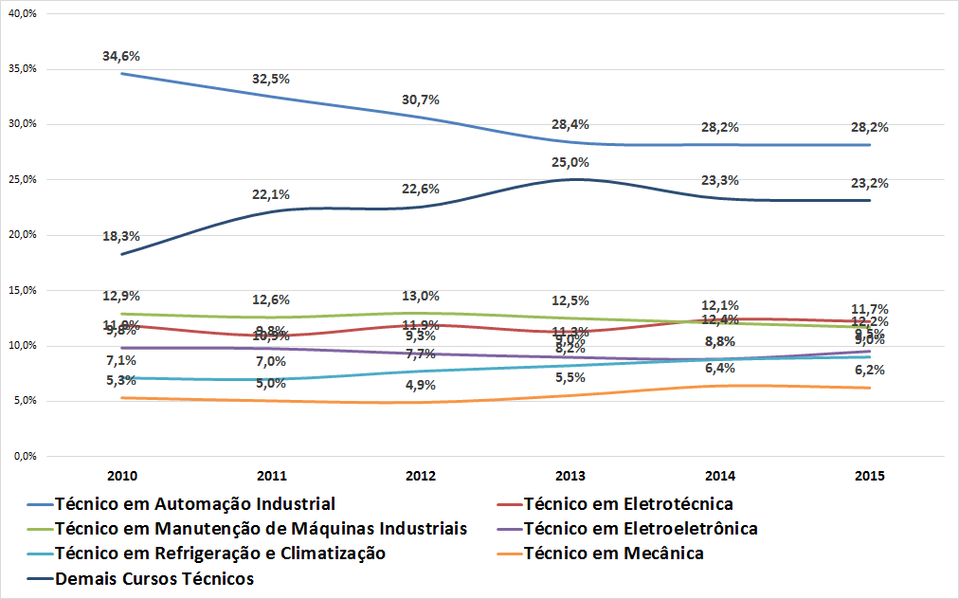

Fonte: Tabela 20

As ocupações relacionadas aos cursos Técnico em Automação Industrial, Técnico em Manutenção de Máquinas Industriais, Técnico em Eletroeletrônica e Técnico em Mecânica apresentaram maior concentração nas RA’s Brasília, Taguatinga e Guara (Gráficos 21, 22, 23 e 24)

Já as ocupações relacionadas aos cursos Técnico em Eletrotécnica e Técnico em Refrigeração e Climatização apresentaram maior concentração nas RA’s Brasília e Guará (Gráfico 25 e 26).

Gráfico 21 – Percentual de empregados em ocupações relacionadas ao curso **Técnico em Automação Industrial**, entre os anos de 2010 e 2015.

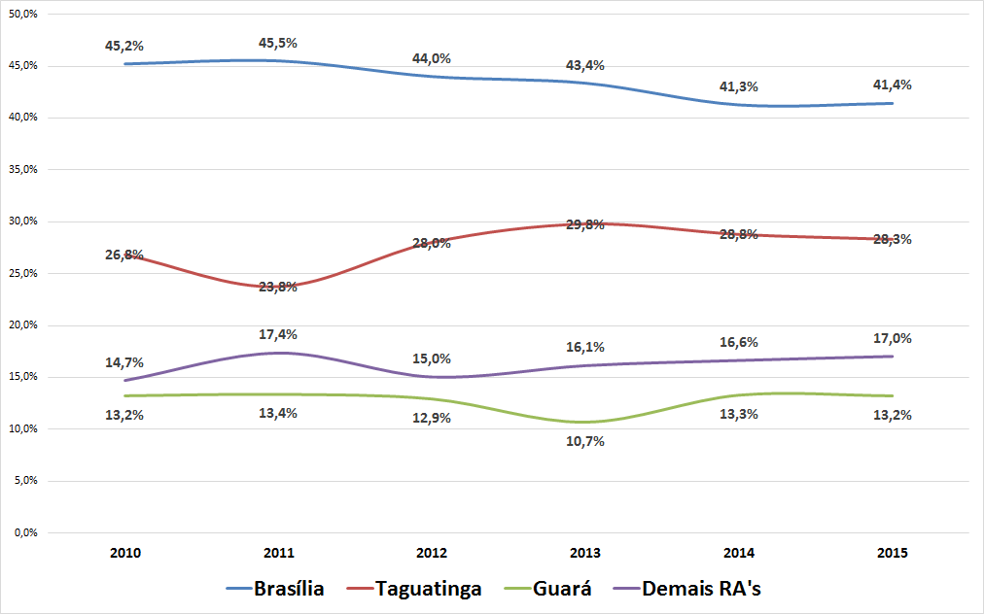

Fonte: Tabela 21

Gráfico 22 – Percentual de empregados em ocupações relacionadas ao curso **Técnico em Manutenção de Máquinas Industriais**, entre os anos de 2010 e 2015.

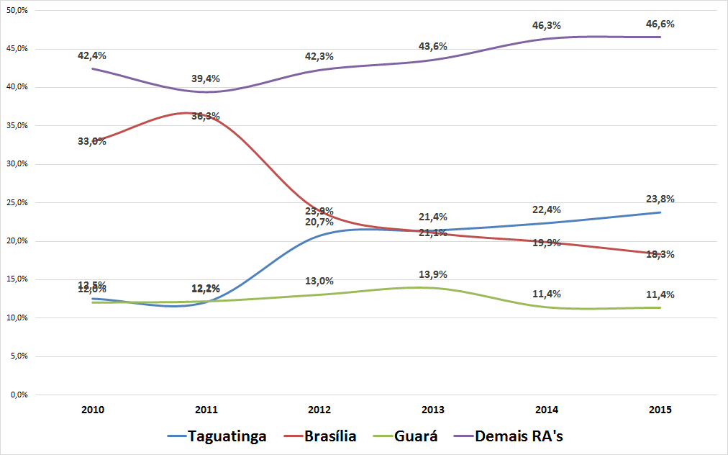

Fonte: Tabela 22

Gráfico 23 – Percentual de empregados em ocupações relacionadas ao curso **Técnico em Eletroeletrônica**, entre os anos de 2010 e 2015.

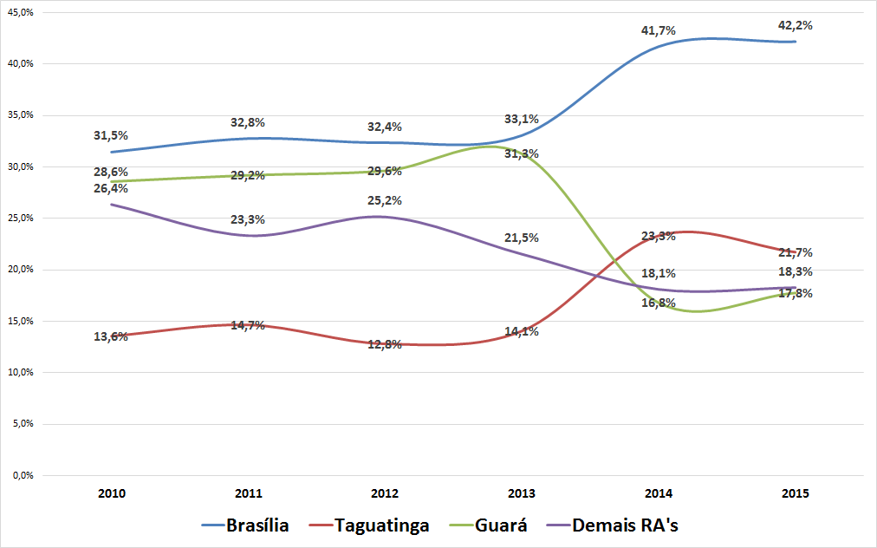

Fonte: Tabela 23

Gráfico 24 – Percentual de empregados em ocupações relacionadas ao curso **Técnico em Mecânica**, entre os anos de 2010 e 2015.

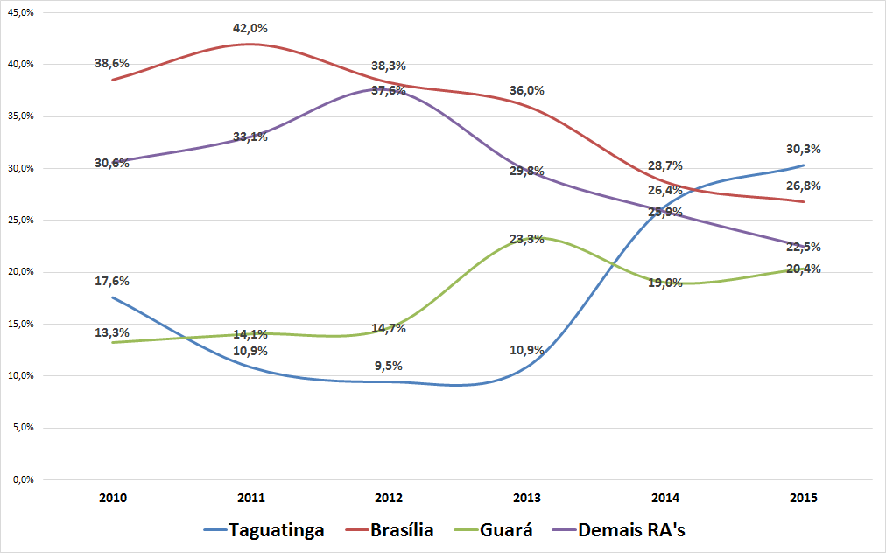

Fonte: Tabela 24

Gráfico 25 – Percentual de empregados em ocupações relacionadas ao curso **Técnico em Eletrotécnica**, entre os anos de 2010 e 2015.

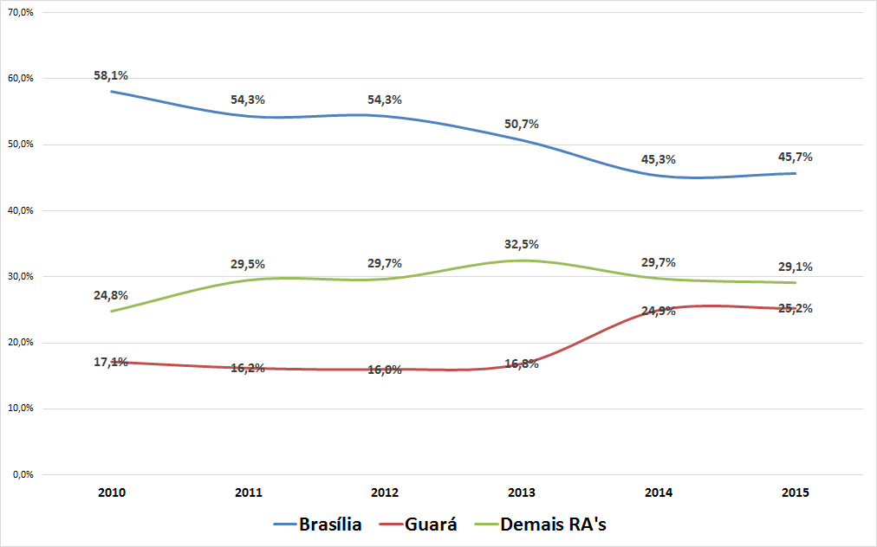

Fonte: Tabela 25

Gráfico 26 – Percentual de empregados em ocupações relacionadas ao curso **Técnico em Refrigeração e Climatização**, entre os anos de 2010 e 2015.

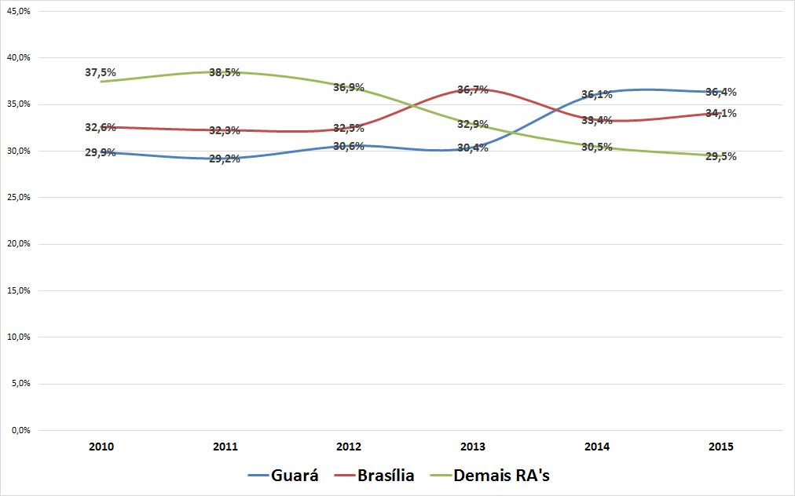

Fonte: Tabela 26

4. Anexo

Tabela 01 – Distribuição do empregados em ocupações relacionadas a cursos técnicos profissionalizantes, por ano, segundo eixo tecnológico..

|  |  |  |  |
| --- | --- | --- | --- |
| Ano base | Total de empregados | Empregados com CBO's relacionados a cursos tecnológicos | % |
| 2010 | 1.099.832 | 82.605 | 7,5 |
| 2011 | 1.156.908 | 89.247 | 7,7 |
| 2012 | 1.181.649 | 88.919 | 7,5 |
| 2013 | 1.302.284 | 97.850 | 7,5 |
| 2014 | 1.321.828 | 106.720 | 8,1 |
| 20151 | 1.301.874 | 107.466 | 8,3 |

Fonte: Relação Anual de Informações Sociais – RAIS e Cadastro Geral de Empregados e Desempregados – CAGED do Ministério do Trabalho e Previdência Social – MTPS.

1 – Dados estimados

Tabela 02 – Distribuição do número de ocupados em 31 de dezembro do ano analisado, por ano, segundo eixos tecnológicos.

|  |  |  |  |  |  |  |
| --- | --- | --- | --- | --- | --- | --- |
| Eixos Tecnológicos | Ano | | | | | |
| 2010 | 2011 | 2012 | 2013 | 2014 | 20151 |
| Valores Absolutos | | | | | | |
| Total | 68.807 | 74.895 | 74.334 | 81.759 | 90.553 | 92.117 |
| Ambiente e Saúde | 15.032 | 15.070 | 15.777 | 17.064 | 24.581 | 27.638 |
| Controle e Processos Industriais | 7.794 | 8.023 | 8.629 | 8.786 | 8.700 | 8.209 |
| Desenvolvimento Educacional e Social | 763 | 861 | 950 | 1.331 | 3.116 | 3.190 |
| Gestão e Negócios | 24.191 | 28.450 | 24.097 | 27.467 | 27.320 | 27.482 |
| Informação e Comunicação | 9.260 | 8.879 | 9.387 | 10.737 | 10.237 | 9.959 |
| Infraestrutura | 3.485 | 4.864 | 6.114 | 5.958 | 6.152 | 5.663 |
| Produção Alimentícia | 122 | 110 | 132 | 171 | 152 | 129 |
| Produção Cultural e Design | 2.768 | 3.270 | 3.560 | 4.117 | 3.971 | 3.722 |
| Produção Industrial | 1.429 | 1.450 | 1.469 | 1.571 | 1.682 | 1.644 |
| Recursos Naturais | 555 | 597 | 577 | 598 | 614 | 625 |
| Segurança | 796 | 915 | 997 | 1.071 | 1.055 | 941 |
| Turismo, Hospitalidade e Lazer | 2.612 | 2.406 | 2.645 | 2.888 | 2.973 | 2.915 |
| Valores Relativos | | | | | | |
| Total | 100,0% | 100,0% | 100,0% | 100,0% | 100,0% | 100,0% |
| Ambiente e Saúde | 21,8% | 20,1% | 21,2% | 20,9% | 27,1% | 30,0% |
| Controle e Processos Industriais | 11,3% | 10,7% | 11,6% | 10,7% | 9,6% | 8,9% |
| Desenvolvimento Educacional e Social | 1,1% | 1,1% | 1,3% | 1,6% | 3,4% | 3,5% |
| Gestão e Negócios | 35,2% | 38,0% | 32,4% | 33,6% | 30,2% | 29,8% |
| Informação e Comunicação | 13,5% | 11,9% | 12,6% | 13,1% | 11,3% | 10,8% |
| Infraestrutura | 5,1% | 6,5% | 8,2% | 7,3% | 6,8% | 6,1% |
| Produção Alimentícia | 0,2% | 0,1% | 0,2% | 0,2% | 0,2% | 0,1% |
| Produção Cultural e Design | 4,0% | 4,4% | 4,8% | 5,0% | 4,4% | 4,0% |
| Produção Industrial | 2,1% | 1,9% | 2,0% | 1,9% | 1,9% | 1,8% |
| Recursos Naturais | 0,8% | 0,8% | 0,8% | 0,7% | 0,7% | 0,7% |
| Segurança | 1,2% | 1,2% | 1,3% | 1,3% | 1,2% | 1,0% |
| Turismo, Hospitalidade e Lazer | 3,8% | 3,2% | 3,6% | 3,5% | 3,3% | 3,2% |

Fonte: Relação Anual de Informações Sociais – RAIS e Cadastro Geral de Empregados e Desempregados – CAGED do Ministério do Trabalho e Previdência Social – MTPS.

1 – Dados estimados

Tabela 03 – Distribuição do número de ocupados em 31 de dezembro do ano analisado, por ano e Regiões Administrativas, segundo eixo tecnológico **Gestão e Negócios**.

|  |  |  |  |  |  |  |
| --- | --- | --- | --- | --- | --- | --- |
| Cursos | Ano | | | | | |
| 2010 | 2011 | 2012 | 2013 | 2014 | 20151 |
| Valores Absolutos | | | | | | |
| Total | 24.191 | 28.450 | 24.097 | 27.467 | 27.320 | 27.482 |
| Técnico em Administração | 6.452 | 6.628 | 6.128 | 6.543 | 6.713 | 6.782 |
| Técnico em Comércio | 3.917 | 7.607 | 3.993 | 4.340 | 4.255 | 4.408 |
| Técnico em Comércio Exterior | 195 | 192 | 212 | 221 | 201 | 191 |
| Técnico em Condomínio | 124 | 188 | 241 | 261 | 345 | 355 |
| Técnico em Contabilidade | 1.516 | 1.597 | 1.543 | 1.523 | 1.437 | 1.439 |
| Técnico em Finanças | 3.349 | 3.363 | 3.510 | 4.929 | 3.603 | 3.534 |
| Técnico em Logística | 910 | 823 | 513 | 631 | 694 | 647 |
| Técnico em Marketing | 655 | 746 | 772 | 1.025 | 1.301 | 1.171 |
| Técnico em Qualidade | 508 | 513 | 618 | 583 | 590 | 601 |
| Técnico em Recursos Humanos | 30 | 42 | 32 | 29 | 152 | 140 |
| Técnico em Secretariado | 1.754 | 1.867 | 1.587 | 2.410 | 2.858 | 3.024 |
| Técnico em Seguros | 281 | 271 | 225 | 219 | 250 | 245 |
| Técnico em Serviços Jurídicos | 3.693 | 3.723 | 3.775 | 3.924 | 4.024 | 4.029 |
| Técnico em Transações Imobiliárias | 31 | 35 | 48 | 43 | 48 | 63 |
| Técnico em Vendas | 776 | 855 | 900 | 786 | 849 | 853 |
| Valores Relativos | | | | | | |
| Total | 100,0% | 100,0% | 100,0% | 100,0% | 100,0% | 100,0% |
| Técnico em Administração | 26,7% | 23,3% | 25,4% | 23,8% | 24,6% | 24,7% |
| Técnico em Comércio | 16,2% | 26,7% | 16,6% | 15,8% | 15,6% | 16,0% |
| Técnico em Comércio Exterior | 0,8% | 0,7% | 0,9% | 0,8% | 0,7% | 0,7% |
| Técnico em Condomínio | 0,5% | 0,7% | 1,0% | 1,0% | 1,3% | 1,3% |
| Técnico em Contabilidade | 6,3% | 5,6% | 6,4% | 5,5% | 5,3% | 5,2% |
| Técnico em Finanças | 13,8% | 11,8% | 14,6% | 17,9% | 13,2% | 12,9% |
| Técnico em Logística | 3,8% | 2,9% | 2,1% | 2,3% | 2,5% | 2,4% |
| Técnico em Marketing | 2,7% | 2,6% | 3,2% | 3,7% | 4,8% | 4,3% |
| Técnico em Qualidade | 2,1% | 1,8% | 2,6% | 2,1% | 2,2% | 2,2% |
| Técnico em Recursos Humanos | 0,1% | 0,1% | 0,1% | 0,1% | 0,6% | 0,5% |
| Técnico em Secretariado | 7,3% | 6,6% | 6,6% | 8,8% | 10,5% | 11,0% |
| Técnico em Seguros | 1,2% | 1,0% | 0,9% | 0,8% | 0,9% | 0,9% |
| Técnico em Serviços Jurídicos | 15,3% | 13,1% | 15,7% | 14,3% | 14,7% | 14,7% |
| Técnico em Transações Imobiliárias | 0,1% | 0,1% | 0,2% | 0,2% | 0,2% | 0,2% |
| Técnico em Vendas | 3,2% | 3,0% | 3,7% | 2,9% | 3,1% | 3,1% |

Fonte: Relação Anual de Informações Sociais – RAIS e Cadastro Geral de Empregados e Desempregados – CAGED do Ministério do Trabalho e Previdência Social – MTPS.

1 – Dados estimados

Tabela 04 – Distribuição do número de ocupados em 31 de dezembro do ano analisado, com ocupação relacionada ao curso **Técnico em Administração**, por ano, segundo Regiões Administrativas.

|  |  |  |  |  |  |  |
| --- | --- | --- | --- | --- | --- | --- |
| Regiões Administrativas | Ano | | | | | |
| 2010 | 2011 | 2012 | 2013 | 2014 | 20151 |
| Valores Absolutos | | | | | | |
| Total | 6.452 | 6.628 | 6.128 | 6.543 | 6.713 | 6.782 |
| Brasília | 5.758 | 5.939 | 5.448 | 5.848 | 5.928 | 5.995 |
| Cruzeiro | 485 | 467 | 453 | 480 | 580 | 587 |
| Guará | 186 | 182 | 179 | 164 | 150 | 151 |
| Demais RA's | 23 | 40 | 48 | 51 | 55 | 49 |
| Valores Relativos | | | | | | |
| Total | 100,0% | 100,0% | 100,0% | 100,0% | 100,0% | 100,0% |
| Brasília | 89,2% | 89,6% | 88,9% | 89,4% | 88,3% | 88,4% |
| Cruzeiro | 7,5% | 7,0% | 7,4% | 7,3% | 8,6% | 8,7% |
| Guará | 2,9% | 2,7% | 2,9% | 2,5% | 2,2% | 2,2% |
| Demais RA's | 0,4% | 0,6% | 0,8% | 0,8% | 0,8% | 0,7% |

Fonte: Relação Anual de Informações Sociais – RAIS e Cadastro Geral de Empregados e Desempregados – CAGED do Ministério do Trabalho e Previdência Social – MTPS.

1 – Dados estimados

Tabela 05 – Distribuição do número de ocupados em 31 de dezembro do ano analisado, com ocupação relacionada ao curso **Técnico em Comércio**, por ano, segundo Regiões Administrativas.

|  |  |  |  |  |  |  |
| --- | --- | --- | --- | --- | --- | --- |
| Regiões Administrativas | Ano | | | | | |
| 2010 | 2011 | 2012 | 2013 | 2014 | 20151 |
| Valores Absolutos | | | | | | |
| Total | 3.917 | 7.607 | 3.993 | 4.340 | 4.255 | 4.408 |
| Taguatinga | 941 | 1.092 | 1.136 | 1.148 | 1.020 | 1.290 |
| Guará | 747 | 824 | 830 | 916 | 913 | 939 |
| Brasília | 1.415 | 4.715 | 1.010 | 962 | 979 | 879 |
| Demais RA's | 814 | 976 | 1.017 | 1.314 | 1.343 | 1.300 |
| Valores Relativos | | | | | | |
| Total | 100,0% | 100,0% | 100,0% | 100,0% | 100,0% | 100,0% |
| Taguatinga | 24,0% | 14,4% | 28,4% | 26,5% | 24,0% | 29,3% |
| Guará | 19,1% | 10,8% | 20,8% | 21,1% | 21,5% | 21,3% |
| Brasília | 36,1% | 62,0% | 25,3% | 22,2% | 23,0% | 19,9% |
| Demais RA's | 20,8% | 12,8% | 25,5% | 30,3% | 31,6% | 29,5% |

Fonte: Relação Anual de Informações Sociais – RAIS e Cadastro Geral de Empregados e Desempregados – CAGED do Ministério do Trabalho e Previdência Social – MTPS.

1 – Dados estimados

Tabela 06 – Distribuição do número de ocupados em 31 de dezembro do ano analisado, com ocupação relacionada ao curso **Técnico em Serviços Jurídicos**, por ano, segundo Regiões Administrativas.

|  |  |  |  |  |  |  |
| --- | --- | --- | --- | --- | --- | --- |
| Regiões Administrativas | Ano | | | | | |
| 2010 | 2011 | 2012 | 2013 | 2014 | 20151 |
| Valores Absolutos | | | | | | |
| Total | 3.693 | 3.723 | 3.775 | 3.924 | 4.024 | 4.029 |
| Brasília | 3.348 | 3.404 | 3.436 | 3.578 | 3.690 | 3.693 |
| Demais RA's | 345 | 319 | 339 | 346 | 334 | 336 |
| Valores Relativos | | | | | | |
| Total | 100,0% | 100,0% | 100,0% | 100,0% | 100,0% | 100,0% |
| Brasília | 90,7% | 91,4% | 91,0% | 91,2% | 91,7% | 91,7% |
| Demais RA's | 9,3% | 8,6% | 9,0% | 8,8% | 8,3% | 8,3% |

Fonte: Relação Anual de Informações Sociais – RAIS e Cadastro Geral de Empregados e Desempregados – CAGED do Ministério do Trabalho e Previdência Social – MTPS.

1 – Dados estimados

Tabela 07 – Distribuição do número de ocupados em 31 de dezembro do ano analisado, com ocupação relacionada ao curso **Técnico em Finanças**, por ano, segundo Regiões Administrativas.

|  |  |  |  |  |  |  |
| --- | --- | --- | --- | --- | --- | --- |
| Regiões Administrativas | Ano | | | | | |
| 2010 | 2011 | 2012 | 2013 | 2014 | 20151 |
| Valores Absolutos | | | | | | |
| Total | 3.349 | 3.363 | 3.510 | 4.929 | 3.603 | 3.534 |
| Brasília | 2.972 | 2.951 | 3.059 | 2.909 | 3.095 | 3.064 |
| Demais RA's | 377 | 412 | 451 | 2.020 | 508 | 470 |
| Valores Relativos | | | | | | |
| Total | 100,0% | 100,0% | 100,0% | 100,0% | 100,0% | 100,0% |
| Brasília | 88,7% | 87,7% | 87,2% | 59,0% | 85,9% | 86,7% |
| Demais RA's | 11,3% | 12,3% | 12,8% | 41,0% | 14,1% | 13,3% |

Fonte: Relação Anual de Informações Sociais – RAIS e Cadastro Geral de Empregados e Desempregados – CAGED do Ministério do Trabalho e Previdência Social – MTPS.

1 – Dados estimados

Tabela 08 – Distribuição do número de ocupados em 31 de dezembro do ano analisado, com ocupação relacionada ao curso **Técnico em Secretariado**, por ano, segundo Regiões Administrativas.

|  |  |  |  |  |  |  |
| --- | --- | --- | --- | --- | --- | --- |
| Regiões Administrativas | Ano | | | | | |
| 2010 | 2011 | 2012 | 2013 | 2014 | 20151 |
| Valores Absolutos | | | | | | |
| Total | 1.754 | 1.867 | 1.587 | 2.410 | 2.858 | 3.024 |
| Brasília | 1.124 | 1.193 | 787 | 1.147 | 1.313 | 1.505 |
| Guará | 109 | 185 | 317 | 526 | 685 | 623 |
| Taguatinga | 158 | 176 | 193 | 137 | 302 | 304 |
| Demais RA's | 363 | 313 | 290 | 600 | 558 | 592 |
| Valores Relativos | | | | | | |
| Total | 100,0% | 100,0% | 100,0% | 100,0% | 100,0% | 100,0% |
| Brasília | 64,1% | 63,9% | 49,6% | 47,6% | 45,9% | 49,8% |
| Guará | 6,2% | 9,9% | 20,0% | 21,8% | 24,0% | 20,6% |
| Taguatinga | 9,0% | 9,4% | 12,2% | 5,7% | 10,6% | 10,1% |
| Demais RA's | 20,7% | 16,8% | 18,3% | 24,9% | 19,5% | 19,6% |

Fonte: Relação Anual de Informações Sociais – RAIS e Cadastro Geral de Empregados e Desempregados – CAGED do Ministério do Trabalho e Previdência Social – MTPS.

1 – Dados estimados

Tabela 09 – Distribuição do número de ocupados em 31 de dezembro do ano analisado, por ano e Regiões Administrativas, segundo eixo tecnológico **Ambiente e Saúde**.

|  |  |  |  |  |  |  |
| --- | --- | --- | --- | --- | --- | --- |
| Cursos | Ano | | | | | |
| 2010 | 2011 | 2012 | 2013 | 2014 | 20151 |
| Valores Absolutos | | | | | | |
| Total | 15.032 | 15.070 | 15.777 | 17.064 | 24.581 | 27.638 |
| Técnico em Enfermagem | 4.456 | 4.634 | 5.879 | 7.160 | 11.656 | 14.199 |
| Técnico em Agente Comunitário de Saúde | 7.415 | 6.845 | 6.281 | 5.854 | 7.791 | 7.778 |
| Técnico em Citopatologia | 602 | 777 | 795 | 855 | 1.360 | 1.564 |
| Técnico em Radiologia | 869 | 897 | 911 | 1.026 | 1.233 | 1.388 |
| Técnico em Análises Clínicas | 828 | 738 | 508 | 481 | 506 | 515 |
| Técnico em Cuidados de Idosos | 138 | 176 | 183 | 345 | 455 | 477 |
| Técnico em Farmácia | 74 | 84 | 111 | 135 | 240 | 359 |
| Técnico em Saúde Bucal | 117 | 153 | 217 | 266 | 319 | 333 |
| Técnico em Estética | 1 | 162 | 203 | 185 | 234 | 239 |
| Técnico em Massoterapia | 107 | 144 | 151 | 160 | 155 | 151 |
| Técnico em Nutrição e Dietética | 45 | 62 | 63 | 76 | 75 | 85 |
| Técnico em Podologia | 71 | 76 | 73 | 67 | 81 | 82 |
| Técnico em Controle Ambiental | 67 | 63 | 63 | 80 | 86 | 80 |
| Técnico em Imobilizações Ortopédicas | 47 | 52 | 61 | 75 | 77 | 78 |
| Técnico em Necropsia | 8 | 7 | 26 | 67 | 67 | 70 |
| Técnico em Órteses e Próteses | 59 | 58 | 109 | 72 | 68 | 68 |
| Técnico em Prótese Dentária | 40 | 52 | 50 | 44 | 50 | 49 |
| Técnico em Óptica | 26 | 33 | 32 | 45 | 42 | 46 |
| Técnico em Equipamentos Biomédicos | 27 | 28 | 34 | 34 | 42 | 34 |
| Técnico em Meio Ambiente | 21 | 17 | 19 | 29 | 31 | 29 |
| Técnico em Meteorologia | 14 | 12 | 8 | 8 | 11 | 11 |
| Técnico em Reabilitação de Dependentes Químico | 0 | 0 | 0 | 0 | 2 | 3 |
| Valores Relativos | | | | | | |
| Total | 100,0% | 100,0% | 100,0% | 100,0% | 100,0% | 100,0% |
| Técnico em Enfermagem | 29,6% | 30,7% | 37,3% | 42,0% | 47,4% | 51,4% |
| Técnico em Agente Comunitário de Saúde | 49,3% | 45,4% | 39,8% | 34,3% | 31,7% | 28,1% |
| Técnico em Citopatologia | 4,0% | 5,2% | 5,0% | 5,0% | 5,5% | 5,7% |
| Técnico em Radiologia | 5,8% | 6,0% | 5,8% | 6,0% | 5,0% | 5,0% |
| Técnico em Análises Clínicas | 5,5% | 4,9% | 3,2% | 2,8% | 2,1% | 1,9% |
| Técnico em Cuidados de Idosos | 0,9% | 1,2% | 1,2% | 2,0% | 1,9% | 1,7% |
| Técnico em Farmácia | 0,5% | 0,6% | 0,7% | 0,8% | 1,0% | 1,3% |
| Técnico em Saúde Bucal | 0,8% | 1,0% | 1,4% | 1,6% | 1,3% | 1,2% |
| Técnico em Estética | 0,0% | 1,1% | 1,3% | 1,1% | 1,0% | 0,9% |
| Técnico em Massoterapia | 0,7% | 1,0% | 1,0% | 0,9% | 0,6% | 0,5% |
| Técnico em Nutrição e Dietética | 0,3% | 0,4% | 0,4% | 0,4% | 0,3% | 0,3% |
| Técnico em Podologia | 0,5% | 0,5% | 0,5% | 0,4% | 0,3% | 0,3% |
| Técnico em Controle Ambiental | 0,4% | 0,4% | 0,4% | 0,5% | 0,3% | 0,3% |
| Técnico em Imobilizações Ortopédicas | 0,3% | 0,3% | 0,4% | 0,4% | 0,3% | 0,3% |
| Técnico em Necropsia | 0,1% | 0,0% | 0,2% | 0,4% | 0,3% | 0,3% |
| Técnico em Órteses e Próteses | 0,4% | 0,4% | 0,7% | 0,4% | 0,3% | 0,2% |
| Técnico em Prótese Dentária | 0,3% | 0,3% | 0,3% | 0,3% | 0,2% | 0,2% |
| Técnico em Óptica | 0,2% | 0,2% | 0,2% | 0,3% | 0,2% | 0,2% |
| Técnico em Equipamentos Biomédicos | 0,2% | 0,2% | 0,2% | 0,2% | 0,2% | 0,1% |
| Técnico em Meio Ambiente | 0,1% | 0,1% | 0,1% | 0,2% | 0,1% | 0,1% |
| Técnico em Meteorologia | 0,1% | 0,1% | 0,1% | 0,0% | 0,0% | 0,0% |
| Técnico em Reabilitação de Dependentes Químico | 0,0% | 0,0% | 0,0% | 0,0% | 0,0% | 0,0% |

Fonte: Relação Anual de Informações Sociais – RAIS e Cadastro Geral de Empregados e Desempregados – CAGED do Ministério do Trabalho e Previdência Social – MTPS.

1 – Dados estimados

Tabela 10 – Distribuição do número de ocupados em 31 de dezembro do ano analisado, com ocupação relacionada ao curso **Técnico em Agente Comunitário de Saúde**, por ano, segundo Regiões Administrativas.

|  |  |  |  |  |  |  |
| --- | --- | --- | --- | --- | --- | --- |
| Regiões Administrativas | Ano | | | | | |
| 2010 | 2011 | 2012 | 2013 | 2014 | 20151 |
| Valores Absolutos | | | | | | |
| Total | 7.415 | 6.845 | 6.281 | 5.854 | 7.791 | 7.778 |
| Brasília | 5.069 | 4.420 | 3.414 | 3.111 | 5.810 | 5.803 |
| Ceilândia | 2.346 | 2.425 | 2.867 | 2.743 | 1.981 | 1.975 |
| Valores Relativos | | | | | | |
| Total | 100,0% | 100,0% | 100,0% | 100,0% | 100,0% | 100,0% |
| Brasília | 68,4% | 64,6% | 54,4% | 53,1% | 74,6% | 74,6% |
| Demais RA's | 31,6% | 35,4% | 45,6% | 46,9% | 25,4% | 25,4% |

Fonte: Relação Anual de Informações Sociais – RAIS e Cadastro Geral de Empregados e Desempregados – CAGED do Ministério do Trabalho e Previdência Social – MTPS.

1 – Dados estimados

Tabela 11 – Distribuição do número de ocupados em 31 de dezembro do ano analisado, com ocupação relacionada ao curso **Técnico em Enfermagem**, por ano, segundo Regiões Administrativas.

|  |  |  |  |  |  |  |
| --- | --- | --- | --- | --- | --- | --- |
| Regiões Administrativas | Ano | | | | | |
| 2010 | 2011 | 2012 | 2013 | 2014 | 20151 |
| Valores Absolutos | | | | | | |
| Total | 4.456 | 4.634 | 5.879 | 7.160 | 11.656 | 14.199 |
| Brasília | 2.138 | 2.699 | 3.213 | 3.627 | 7.547 | 9.856 |
| Taguatinga | 703 | 815 | 1.006 | 1.231 | 1.371 | 1.386 |
| Demais RA's | 1.615 | 1.120 | 1.660 | 2.302 | 2.738 | 2.957 |
| Valores Relativos | | | | | | |
| Total | 100,0% | 100,0% | 100,0% | 100,0% | 100,0% | 100,0% |
| Brasília | 48,0% | 58,2% | 54,7% | 50,7% | 64,7% | 69,4% |
| Taguatinga | 15,8% | 17,6% | 17,1% | 17,2% | 11,8% | 9,8% |
| Demais RA's | 36,2% | 24,2% | 28,2% | 32,2% | 23,5% | 20,8% |

Fonte: Relação Anual de Informações Sociais – RAIS e Cadastro Geral de Empregados e Desempregados – CAGED do Ministério do Trabalho e Previdência Social – MTPS.

1 – Dados estimados

Tabela 12 – Distribuição do número de ocupados em 31 de dezembro do ano analisado, com ocupação relacionada ao curso **Técnico em Radiologia**, por ano, segundo Regiões Administrativas.

|  |  |  |  |  |  |  |
| --- | --- | --- | --- | --- | --- | --- |
| Regiões Administrativas | Ano | | | | | |
| 2010 | 2011 | 2012 | 2013 | 2014 | 20151 |
| Valores Absolutos | | | | | | |
| Total | 869 | 897 | 911 | 1.026 | 1.233 | 1.388 |
| Brasília | 421 | 434 | 430 | 486 | 640 | 774 |
| Taguatinga | 105 | 154 | 164 | 205 | 199 | 210 |
| Demais RA's | 343 | 309 | 317 | 335 | 394 | 404 |
| Valores Relativos | | | | | | |
| Total | 100,0% | 100,0% | 100,0% | 100,0% | 100,0% | 100,0% |
| Brasília | 48,4% | 48,4% | 47,2% | 47,4% | 51,9% | 55,8% |
| Taguatinga | 12,1% | 17,2% | 18,0% | 20,0% | 16,1% | 15,1% |
| Demais RA's | 39,5% | 34,4% | 34,8% | 32,7% | 32,0% | 29,1% |

Fonte: Relação Anual de Informações Sociais – RAIS e Cadastro Geral de Empregados e Desempregados – CAGED do Ministério do Trabalho e Previdência Social – MTPS.

1 – Dados estimados

Tabela 13 – Distribuição do número de ocupados em 31 de dezembro do ano analisado, com ocupação relacionada ao curso **Técnico em Análises Clínicas**, por ano, segundo Regiões Administrativas.

|  |  |  |  |  |  |  |
| --- | --- | --- | --- | --- | --- | --- |
| Regiões Administrativas | Ano | | | | | |
| 2010 | 2011 | 2012 | 2013 | 2014 | 20151 |
| Valores Absolutos | | | | | | |
| Total | 828 | 738 | 508 | 481 | 506 | 515 |
| Brasília | 364 | 530 | 302 | 287 | 297 | 300 |
| Taguatinga | 291 | 88 | 94 | 109 | 120 | 135 |
| Demais RA's | 173 | 120 | 112 | 85 | 89 | 80 |
| Valores Relativos | | | | | | |
| Total | 100,0% | 100,0% | 100,0% | 100,0% | 100,0% | 100,0% |
| Brasília | 44,0% | 71,8% | 59,4% | 59,7% | 58,7% | 58,3% |
| Taguatinga | 35,1% | 11,9% | 18,5% | 22,7% | 23,7% | 26,2% |
| Demais RA's | 20,9% | 16,3% | 22,0% | 17,7% | 17,6% | 15,5% |

Fonte: Relação Anual de Informações Sociais – RAIS e Cadastro Geral de Empregados e Desempregados – CAGED do Ministério do Trabalho e Previdência Social – MTPS.

1 – Dados estimados

Tabela 14 – Distribuição do número de ocupados em 31 de dezembro do ano analisado, com ocupação relacionada ao curso **Técnico em Citopatologia**, por ano, segundo Regiões Administrativas.

|  |  |  |  |  |  |  |
| --- | --- | --- | --- | --- | --- | --- |
| Regiões Administrativas | Ano | | | | | |
| 2010 | 2011 | 2012 | 2013 | 2014 | 20151 |
| Valores Absolutos | | | | | | |
| Total | 602 | 777 | 795 | 855 | 1.360 | 1.564 |
| Brasília | 279 | 440 | 471 | 461 | 897 | 1.104 |
| Taguatinga | 210 | 163 | 146 | 148 | 169 | 157 |
| Demais RA's | 113 | 174 | 178 | 246 | 294 | 303 |
| Valores Relativos | | | | | | |
| Total | 100,0% | 100,0% | 100,0% | 100,0% | 100,0% | 100,0% |
| Brasília | 46,3% | 56,6% | 59,2% | 53,9% | 66,0% | 70,6% |
| Taguatinga | 34,9% | 21,0% | 18,4% | 17,3% | 12,4% | 10,0% |
| Demais RA's | 18,8% | 22,4% | 22,4% | 28,8% | 21,6% | 19,4% |

Fonte: Relação Anual de Informações Sociais – RAIS e Cadastro Geral de Empregados e Desempregados – CAGED do Ministério do Trabalho e Previdência Social – MTPS.

1 – Dados estimados

Tabela 15 – Distribuição do número de ocupados em 31 de dezembro do ano analisado, por ano e Regiões Administrativas, segundo eixo tecnológico **Informação e Comunicação**.

|  |  |  |  |  |  |  |
| --- | --- | --- | --- | --- | --- | --- |
| Cursos | Ano | | | | | |
| 2010 | 2011 | 2012 | 2013 | 2014 | 20151 |
| Valores Absolutos | | | | | | |
| Total | 9.260 | 8.879 | 9.387 | 10.737 | 10.237 | 9.959 |
| Técnico em Informática | 4.394 | 4.282 | 4.263 | 4.886 | 4.806 | 4.772 |
| Técnico em Desenvolvimento de Sistemas | 2.125 | 2.024 | 2.002 | 2.118 | 2.062 | 2.109 |
| Técnico em Sistemas de Transmissão | 1.589 | 1.401 | 1.821 | 1.903 | 1.783 | 1.686 |
| Técnico em Sistemas de Comutação | 1.112 | 1.127 | 1.262 | 1.792 | 1.545 | 1.350 |
| Técnico em Computação Gráfica | 40 | 45 | 39 | 38 | 41 | 42 |
| Valores Relativos | | | | | | |
| Total | 100,0% | 100,0% | 100,0% | 100,0% | 100,0% | 100,0% |
| Técnico em Informática | 47,5% | 48,2% | 45,4% | 45,5% | 46,9% | 47,9% |
| Técnico em Desenvolvimento de Sistemas | 22,9% | 22,8% | 21,3% | 19,7% | 20,1% | 21,2% |
| Técnico em Sistemas de Transmissão | 17,2% | 15,8% | 19,4% | 17,7% | 17,4% | 16,9% |
| Técnico em Sistemas de Comutação | 12,0% | 12,7% | 13,4% | 16,7% | 15,1% | 13,6% |
| Técnico em Computação Gráfica | 0,4% | 0,5% | 0,4% | 0,4% | 0,4% | 0,4% |

Fonte: Relação Anual de Informações Sociais – RAIS e Cadastro Geral de Empregados e Desempregados – CAGED do Ministério do Trabalho e Previdência Social – MTPS.

1 – Dados estimados

Tabela 16 – Distribuição do número de ocupados em 31 de dezembro do ano analisado, com ocupação relacionada ao curso **Técnico em Informática**, por ano, segundo Regiões Administrativas.

|  |  |  |  |  |  |  |
| --- | --- | --- | --- | --- | --- | --- |
| Regiões Administrativas | Ano | | | | | |
| 2010 | 2011 | 2012 | 2013 | 2014 | 20151 |
| Valores Absolutos | | | | | | |
| Total | 4.394 | 4.282 | 4.263 | 4.886 | 4.806 | 4.772 |
| Brasília | 3.474 | 3.337 | 3.132 | 3.586 | 3.662 | 3.644 |
| Taguatinga | 305 | 315 | 448 | 416 | 403 | 400 |
| Guara | 261 | 223 | 254 | 318 | 347 | 368 |
| Demais RA's | 354 | 407 | 429 | 566 | 394 | 360 |
| Valores Relativos | | | | | | |
| Total | 100,0% | 100,0% | 100,0% | 100,0% | 100,0% | 100,0% |
| Brasília | 79,1% | 77,9% | 73,5% | 73,4% | 76,2% | 76,4% |
| Taguatinga | 6,9% | 7,4% | 10,5% | 8,5% | 8,4% | 8,4% |
| Guara | 5,9% | 5,2% | 6,0% | 6,5% | 7,2% | 7,7% |
| Demais RA's | 8,1% | 9,5% | 10,1% | 11,6% | 8,2% | 7,5% |

Fonte: Relação Anual de Informações Sociais – RAIS e Cadastro Geral de Empregados e Desempregados – CAGED do Ministério do Trabalho e Previdência Social – MTPS.

1 – Dados estimados

Tabela 17 – Distribuição do número de ocupados em 31 de dezembro do ano analisado, com ocupação relacionada ao curso **Técnico em Desenvolvimento de Sistema**, por ano, segundo Regiões Administrativas.

|  |  |  |  |  |  |  |
| --- | --- | --- | --- | --- | --- | --- |
| Regiões Administrativas | Ano | | | | | |
| 2010 | 2011 | 2012 | 2013 | 2014 | 20151 |
| Valores Absolutos | | | | | | |
| Total | 2.125 | 2.024 | 2.002 | 2.118 | 2.062 | 2.109 |
| Brasília | 1.812 | 1.725 | 1.692 | 1.796 | 1.764 | 1.815 |
| Demais RA's | 313 | 299 | 310 | 322 | 298 | 294 |
| Valores Relativos | | | | | | |
| Total | 100,0% | 100,0% | 100,0% | 100,0% | 100,0% | 100,0% |
| Brasília | 85,3% | 85,2% | 84,5% | 84,8% | 85,5% | 86,1% |
| Demais RA's | 14,7% | 14,8% | 15,5% | 15,2% | 14,5% | 13,9% |

Fonte: Relação Anual de Informações Sociais – RAIS e Cadastro Geral de Empregados e Desempregados – CAGED do Ministério do Trabalho e Previdência Social – MTPS.

1 – Dados estimados

Tabela 18 – Distribuição do número de ocupados em 31 de dezembro do ano analisado, com ocupação relacionada ao curso **Técnico em Sistemas de Transmissão**, por ano, segundo Regiões Administrativas.

|  |  |  |  |  |  |  |
| --- | --- | --- | --- | --- | --- | --- |
| Regiões Administrativas | Ano | | | | | |
| 2010 | 2011 | 2012 | 2013 | 2014 | 20151 |
| Valores Absolutos | | | | | | |
| Total | 1.589 | 1.401 | 1.821 | 1.903 | 1.783 | 1.686 |
| Brasília | 1.060 | 901 | 1.309 | 1.158 | 962 | 898 |
| Guará | 237 | 199 | 210 | 240 | 357 | 327 |
| Taguatinga | 82 | 75 | 70 | 155 | 148 | 124 |
| Samambaia | 14 | 7 | 35 | 123 | 110 | 122 |
| Demais RA's | 196 | 219 | 197 | 227 | 206 | 215 |
| Valores Relativos | | | | | | |
| Total | 100,0% | 100,0% | 100,0% | 100,0% | 100,0% | 100,0% |
| Brasília | 66,7% | 64,3% | 71,9% | 60,9% | 54,0% | 53,3% |
| Guará | 14,9% | 14,2% | 11,5% | 12,6% | 20,0% | 19,4% |
| Taguatinga | 5,2% | 5,4% | 3,8% | 8,1% | 8,3% | 7,4% |
| Samambaia | 0,9% | 0,5% | 1,9% | 6,5% | 6,2% | 7,2% |
| Demais RA's | 12,3% | 15,6% | 10,8% | 11,9% | 11,6% | 12,8% |

Fonte: Relação Anual de Informações Sociais – RAIS e Cadastro Geral de Empregados e Desempregados – CAGED do Ministério do Trabalho e Previdência Social – MTPS.

1 – Dados estimados

Tabela 19 – Distribuição do número de ocupados em 31 de dezembro do ano analisado, com ocupação relacionada ao curso **Técnico em Sistemas de Comutação**, por ano, segundo Regiões Administrativas.

|  |  |  |  |  |  |  |
| --- | --- | --- | --- | --- | --- | --- |
| Regiões Administrativas | Ano | | | | | |
| 2010 | 2011 | 2012 | 2013 | 2014 | 20151 |
| Valores Absolutos | | | | | | |
| Total | 1.112 | 1.127 | 1.262 | 1.792 | 1.545 | 1.350 |
| Brasília | 889 | 809 | 873 | 1.411 | 1.076 | 947 |
| Guará | 116 | 164 | 208 | 230 | 271 | 211 |
| Taguatinga | 44 | 56 | 74 | 78 | 115 | 113 |
| Demais RA's | 63 | 98 | 107 | 73 | 83 | 79 |
| Valores Relativos | | | | | | |
| Total | 100,0% | 100,0% | 100,0% | 100,0% | 100,0% | 100,0% |
| Brasília | 79,9% | 71,8% | 69,2% | 78,7% | 69,6% | 70,1% |
| Guará | 10,4% | 14,6% | 16,5% | 12,8% | 17,5% | 15,6% |
| Taguatinga | 4,0% | 5,0% | 5,9% | 4,4% | 7,4% | 8,4% |
| Demais RA's | 5,7% | 8,7% | 8,5% | 4,1% | 5,4% | 5,9% |

Fonte: Relação Anual de Informações Sociais – RAIS e Cadastro Geral de Empregados e Desempregados – CAGED do Ministério do Trabalho e Previdência Social – MTPS.

1 – Dados estimados

Tabela 20 – Distribuição do número de ocupados em 31 de dezembro do ano analisado, por ano e Regiões Administrativas, segundo eixo tecnológico **Controle e Processos Industriais**.

|  |  |  |  |  |  |  |
| --- | --- | --- | --- | --- | --- | --- |
| Cursos | Ano | | | | | |
| 2010 | 2011 | 2012 | 2013 | 2014 | 20151 |
| Valores Absolutos | | | | | | |
| Total | 7.794 | 8.023 | 8.629 | 8.786 | 8.700 | 8.209 |
| Técnico em Automação Industrial | 2.698 | 2.610 | 2.645 | 2.497 | 2.452 | 2.313 |
| Técnico em Eletrotécnica | 928 | 878 | 1.025 | 992 | 1.079 | 1.003 |
| Técnico em Manutenção de Máquinas Industriais | 1.006 | 1.010 | 1.119 | 1.099 | 1.051 | 960 |
| Técnico em Eletroeletrônica | 766 | 784 | 803 | 789 | 767 | 782 |
| Técnico em Refrigeração e Climatização | 555 | 561 | 667 | 723 | 764 | 739 |
| Técnico em Mecânica | 415 | 405 | 423 | 486 | 557 | 511 |
| Demais Cursos Técnicos | 1.426 | 1.775 | 1.947 | 2.200 | 2.030 | 1.901 |
| Valores Relativos | | | | | | |
| Total | 100,0% | 100,0% | 100,0% | 100,0% | 100,0% | 100,0% |
| Técnico em Automação Industrial | 34,6% | 32,5% | 30,7% | 28,4% | 28,2% | 28,2% |
| Técnico em Eletrotécnica | 11,9% | 10,9% | 11,9% | 11,3% | 12,4% | 12,2% |
| Técnico em Manutenção de Máquinas Industriais | 12,9% | 12,6% | 13,0% | 12,5% | 12,1% | 11,7% |
| Técnico em Eletroeletrônica | 9,8% | 9,8% | 9,3% | 9,0% | 8,8% | 9,5% |
| Técnico em Refrigeração e Climatização | 7,1% | 7,0% | 7,7% | 8,2% | 8,8% | 9,0% |
| Técnico em Mecânica | 5,3% | 5,0% | 4,9% | 5,5% | 6,4% | 6,2% |
| Demais Cursos Técnicos | 18,3% | 22,1% | 22,6% | 25,0% | 23,3% | 23,2% |

Fonte: Relação Anual de Informações Sociais – RAIS e Cadastro Geral de Empregados e Desempregados – CAGED do Ministério do Trabalho e Previdência Social – MTPS.

1 – Dados estimados

Tabela 21 – Distribuição do número de ocupados em 31 de dezembro do ano analisado, com ocupação relacionada ao curso **Técnico em Automação Industrial**, por ano, segundo Regiões Administrativas.

|  |  |  |  |  |  |  |
| --- | --- | --- | --- | --- | --- | --- |
| Regiões Administrativas | Ano | | | | | |
| 2010 | 2011 | 2012 | 2013 | 2014 | 20151 |
| Valores Absolutos | | | | | | |
| Total | 2.698 | 2.610 | 2.645 | 2.497 | 2.452 | 2.313 |
| Brasília | 1.220 | 1.188 | 1.164 | 1.083 | 1.012 | 958 |
| Taguatinga | 724 | 620 | 741 | 744 | 706 | 655 |
| Guará | 357 | 349 | 342 | 267 | 326 | 306 |
| Demais RA's | 397 | 453 | 398 | 403 | 408 | 394 |
| Valores Relativos | | | | | | |
| Total | 100,0% | 100,0% | 100,0% | 100,0% | 100,0% | 100,0% |
| Brasília | 45,2% | 45,5% | 44,0% | 43,4% | 41,3% | 41,4% |
| Taguatinga | 26,8% | 23,8% | 28,0% | 29,8% | 28,8% | 28,3% |
| Guará | 13,2% | 13,4% | 12,9% | 10,7% | 13,3% | 13,2% |
| Demais RA's | 14,7% | 17,4% | 15,0% | 16,1% | 16,6% | 17,0% |

Fonte: Relação Anual de Informações Sociais – RAIS e Cadastro Geral de Empregados e Desempregados – CAGED do Ministério do Trabalho e Previdência Social – MTPS.

1 – Dados estimados

Tabela 22 – Distribuição do número de ocupados em 31 de dezembro do ano analisado, com ocupação relacionada ao curso **Técnico em Manutenção de Máquinas Industriais**, por ano, segundo Regiões Administrativas.

|  |  |  |  |  |  |  |
| --- | --- | --- | --- | --- | --- | --- |
| Regiões Administrativas | Ano | | | | | |
| 2010 | 2011 | 2012 | 2013 | 2014 | 20151 |
| Valores Absolutos | | | | | | |
| Total | 1.006 | 1.010 | 1.119 | 1.099 | 1.051 | 960 |
| Taguatinga | 126 | 122 | 232 | 235 | 235 | 228 |
| Brasília | 332 | 367 | 268 | 232 | 209 | 176 |
| Guará | 121 | 123 | 146 | 153 | 120 | 109 |
| Demais RA's | 427 | 398 | 473 | 479 | 487 | 447 |
| Valores Relativos | | | | | | |
| Total | 100,0% | 100,0% | 100,0% | 100,0% | 100,0% | 100,0% |
| Taguatinga | 12,5% | 12,1% | 20,7% | 21,4% | 22,4% | 23,8% |
| Brasília | 33,0% | 36,3% | 23,9% | 21,1% | 19,9% | 18,3% |
| Guará | 12,0% | 12,2% | 13,0% | 13,9% | 11,4% | 11,4% |
| Demais RA's | 42,4% | 39,4% | 42,3% | 43,6% | 46,3% | 46,6% |

Fonte: Relação Anual de Informações Sociais – RAIS e Cadastro Geral de Empregados e Desempregados – CAGED do Ministério do Trabalho e Previdência Social – MTPS.

1 – Dados estimados

Tabela 23 – Distribuição do número de ocupados em 31 de dezembro do ano analisado, com ocupação relacionada ao curso **Técnico em Eletroeletrônica**, por ano, segundo Regiões Administrativas.

|  |  |  |  |  |  |  |
| --- | --- | --- | --- | --- | --- | --- |
| Regiões Administrativas | Ano | | | | | |
| 2010 | 2011 | 2012 | 2013 | 2014 | 20151 |
| Valores Absolutos | | | | | | |
| Total | 766 | 784 | 803 | 789 | 767 | 782 |
| Brasília | 241 | 257 | 260 | 261 | 320 | 330 |
| Taguatinga | 104 | 115 | 103 | 111 | 179 | 170 |
| Guará | 219 | 229 | 238 | 247 | 129 | 139 |
| Demais RA's | 202 | 183 | 202 | 170 | 139 | 143 |
| Valores Relativos | | | | | | |
| Total | 100,0% | 100,0% | 100,0% | 100,0% | 100,0% | 100,0% |
| Brasília | 31,5% | 32,8% | 32,4% | 33,1% | 41,7% | 42,2% |
| Taguatinga | 13,6% | 14,7% | 12,8% | 14,1% | 23,3% | 21,7% |
| Guará | 28,6% | 29,2% | 29,6% | 31,3% | 16,8% | 17,8% |
| Demais RA's | 26,4% | 23,3% | 25,2% | 21,5% | 18,1% | 18,3% |

Fonte: Relação Anual de Informações Sociais – RAIS e Cadastro Geral de Empregados e Desempregados – CAGED do Ministério do Trabalho e Previdência Social – MTPS.

1 – Dados estimados

Tabela 24 – Distribuição do número de ocupados em 31 de dezembro do ano analisado, com ocupação relacionada ao curso **Técnico em Mecânica**, por ano, segundo Regiões Administrativas.

|  |  |  |  |  |  |  |
| --- | --- | --- | --- | --- | --- | --- |
| Regiões Administrativas | Ano | | | | | |
| 2010 | 2011 | 2012 | 2013 | 2014 | 20151 |
| Valores Absolutos | | | | | | |
| Total | 415 | 405 | 423 | 486 | 557 | 511 |
| Taguatinga | 73 | 44 | 40 | 53 | 147 | 155 |
| Brasília | 160 | 170 | 162 | 175 | 160 | 137 |
| Guará | 55 | 57 | 62 | 113 | 106 | 104 |
| Demais RA's | 127 | 134 | 159 | 145 | 144 | 115 |
| Valores Relativos | | | | | | |
| Total | 30,6% | 100,0% | 100,0% | 100,0% | 100,0% | 100,0% |
| Taguatinga | 17,6% | 10,9% | 9,5% | 10,9% | 26,4% | 30,3% |
| Brasília | 38,6% | 42,0% | 38,3% | 36,0% | 28,7% | 26,8% |
| Guará | 13,3% | 14,1% | 14,7% | 23,3% | 19,0% | 20,4% |
| Demais RA's | 30,6% | 33,1% | 37,6% | 29,8% | 25,9% | 22,5% |

Fonte: Relação Anual de Informações Sociais – RAIS e Cadastro Geral de Empregados e Desempregados – CAGED do Ministério do Trabalho e Previdência Social – MTPS.

1 – Dados estimados

Tabela 25 – Distribuição do número de ocupados em 31 de dezembro do ano analisado, com ocupação relacionada ao curso **Técnico em Eletrotécnica**, por ano, segundo Regiões Administrativas.

|  |  |  |  |  |  |  |
| --- | --- | --- | --- | --- | --- | --- |
| Regiões Administrativas | Ano | | | | | |
| 2010 | 2011 | 2012 | 2013 | 2014 | 20151 |
| Valores Absolutos | | | | | | |
| Total | 928 | 878 | 1.025 | 992 | 1.079 | 1.003 |
| Brasília | 539 | 477 | 557 | 503 | 489 | 458 |
| Guará | 159 | 142 | 164 | 167 | 269 | 253 |
| Demais RA's | 230 | 259 | 304 | 322 | 321 | 292 |
| Valores Relativos | | | | | | |
| Total | 100,0% | 100,0% | 100,0% | 100,0% | 100,0% | 100,0% |
| Brasília | 58,1% | 54,3% | 54,3% | 50,7% | 45,3% | 45,7% |
| Guará | 17,1% | 16,2% | 16,0% | 16,8% | 24,9% | 25,2% |
| Demais RA's | 24,8% | 29,5% | 29,7% | 32,5% | 29,7% | 29,1% |

Fonte: Relação Anual de Informações Sociais – RAIS e Cadastro Geral de Empregados e Desempregados – CAGED do Ministério do Trabalho e Previdência Social – MTPS.

1 – Dados estimados

Tabela 26 – Distribuição do número de ocupados em 31 de dezembro do ano analisado, com ocupação relacionada ao curso **Técnico em Refrigeração e Climatização**, por ano, segundo Regiões Administrativas.

|  |  |  |  |  |  |  |
| --- | --- | --- | --- | --- | --- | --- |
| Regiões Administrativas | Ano | | | | | |
| 2010 | 2011 | 2012 | 2013 | 2014 | 20151 |
| Valores Absolutos | | | | | | |
| Total | 555 | 561 | 667 | 723 | 764 | 739 |
| Guará | 166 | 164 | 204 | 220 | 276 | 269 |
| Brasília | 181 | 181 | 217 | 265 | 255 | 252 |
| Demais RA's | 208 | 216 | 246 | 238 | 233 | 218 |
| Valores Relativos | | | | | | |
| Total | 100,0% | 100,0% | 100,0% | 100,0% | 100,0% | 100,0% |
| Guará | 29,9% | 29,2% | 30,6% | 30,4% | 36,1% | 36,4% |
| Brasília | 32,6% | 32,3% | 32,5% | 36,7% | 33,4% | 34,1% |
| Demais RA's | 37,5% | 38,5% | 36,9% | 32,9% | 30,5% | 29,5% |

Fonte: Relação Anual de Informações Sociais – RAIS e Cadastro Geral de Empregados e Desempregados – CAGED do Ministério do Trabalho e Previdência Social – MTPS.

1 – Dados estimados